Воздействие электрического тока — сравнение частот <100 Гц и >100 Гц

1) Электрическое сопротивление кожи и его частотная зависимость
- Полное электрическое сопротивление кожи для напряжений прикосновения порядка десятков вольт обратно пропорционально частоте. На 500 Гц сопротивление кожи ≈ 0.1 от сопротивления на 50 Гц; следовательно, при сотнях герц вклад кожного (внешнего) сопротивления часто незначителен, и полное сопротивление тела ≈ внутреннему Zi
— Последствие: при >100 Гц по телу протекает больший ток при том же приложенном напряжении, чем при 50 Гц; ток распределяется глубже в ткани (меньше падение напряжения на коже).

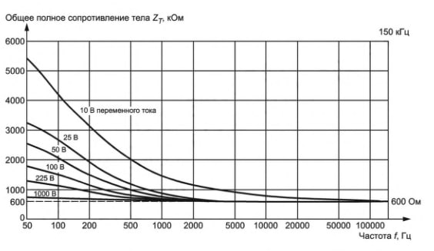

2) Влияние на сердце (риск ФЖ)
- Ниже 100 Гц (особенно 50/60 Гц):
  - Фибрилляция желудочков — основная причина летальных исходов при поражении в этом диапазоне. ГОСТ отмечает, что порог ФЖ резко снижается, если ток протекает дольше одного сердечного цикла (временной эффект), и время/фаза имеют решающее значение. При коротких ударах (<0,1 с) порог ФЖ заметно выше (может потребоваться >500 мА).
- Выше 100 Гц:
  - Вероятность классической индуцированной ФЖ снижается по сравнению с 50/60 Гц (механизмы возбуждения миокарда менее подвержены персистирующему низкочастотному воздействию). Но это НЕ означает «безопасно» — при больших токах/энергиях возможны другие фатальные механизмы (термические поражения, повреждение центральных структур, остановка дыхания).
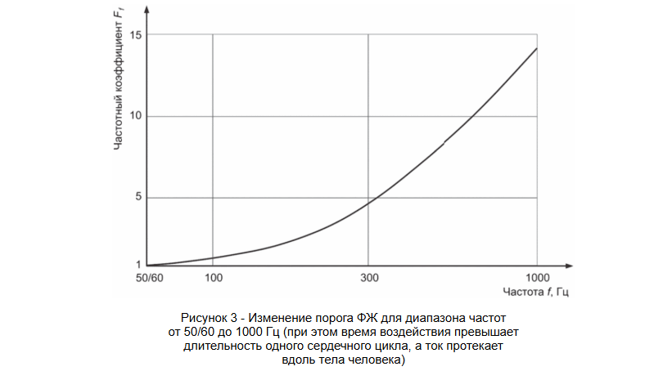

3) Мышцы, «порог отпускания» и сокращения
- Ниже 100 Гц: непроизвольные сокращения мышц, невозможность отпустить проводящий предмет — стандартный риск (в ГОСТ: порог отпускания для взрослых мужчин ≈ 10 мА; 5 мА). Эти эффекты опасны, т.к. могут вызвать падение, травмы и удлинить время воздействия.
- Выше 100 Гц: «судорожная блокада» менее выражена
[Судороги- больше при частоте 50/60 Гц]

4) Тепловые эффекты и электропорация
- Выше 100 Гц — более высокий вклад ёмкостной составляющей тканей, уменьшение кожного сопротивления → ток идёт вглубь; это увеличивает риск термических (внутренних) ожогов и эффекта электропорации (повреждение мембран клеток, образование пор, некроз), особенно при коротких импульсных высоковольтных воздействиях. ГОСТ описывает электропорацию и внутренние повреждения как возможные при больших амплитудах/коротких удары; при >100 Гц эти механизмы становятся важнее за счёт изменённого распределения тока.

5) Кожа и поверхностные ожоги (плотности тока)
ГОСТ приводит зависимости изменений кожи от плотности тока (мА/мм²) и длительности:
- <10 мА/мм² — как правило, изменений не наблюдают;
- 10–20 мА/мм² — покраснение, набухание у краёв;
- 20–50 мА/мм² — более выраженные повреждения, волдыри при длительности в десятки секунд;
- 50 мА/мм² — обугливание.
При >100 Гц и при падении кожного сопротивления плотности тока в тканях под электродом и вглуби могут существенно возрасти даже при том же приложенном напряжении — значит, риск описанных повреждений увеличивается.

[соединим 4-5 в один слайд]

6) Домашние животные — что важно учитывать
ГОСТ рассматривает животных в приложении Е (фокус на 15–100 Гц). Основные моменты:
- У домашних животных полное сопротивление тела меньше, чем у человека; пороги реакции и ФЖ отличаются по видам.
- При >100 Гц, учитывая падение кожного сопротивления, мелкие животные особенно уязвимы к внутренним повреждениям и термическим эффектам — их тело быстрее получает большую долю тока при том же напряжении.

Практические выводы и рекомендации (на основе ГОСТ + факта про падение кожного сопротивления)
- Не считать >100 Гц «безопасными»: хотя риск классической ФЖ уменьшается по сравнению с 50/60 Гц, дополнительные риски (внутренние ожоги, электропорация, повреждения нервных центров, дыхательной мускулатуры) делают воздействие потенциально столь же опасным.
- При проектировании защит учитывать частотную характеристику: параметры защит (ограничение напряжения прикосновения, Реле тока, УЗО/ELCB спроектированные с учётом частоты) нужно выбирать исходя из спектра частот тех систем, с которыми люди/животные могут контактировать.
- Особое внимание к источникам сотен герц и выше: усилители, ШИМ-источники, инверторы и другое оборудование высокой частоты могут создавать условия, когда при относительно невысоком напряжении по телу протекают опасные токи из-за низкого сопротивления кожи.
- Контроль температуры и плотности тока на контактах: при испытаниях и расчётах использовать не только токи (мА), но и плотности тока (мА/мм²) и время воздействия, т.к. при >100 Гц увеличивается внутренняя тепловая нагрузка.
- Защита животных: в сельскохозяйственных и бытовых условиях предусмотреть барьеры и схемы защиты, ориентированные не только на предотвращение ФЖ, но и на предотвращение внутреннего/термального повреждения (особенно для мелких животных).

Заключение (кратко)
- Главная кардинальная разница: при частотах ниже 100 Гц (особенно 50/60 Гц) ключевой опасностью является фибрилляция сердца и мышечные судороги; при частотах выше 100 Гц внешнее (кожное) сопротивление падает, тело «пускает» больший ток внутрь — меняется профиль повреждений: уменьшается роль классической ФЖ (в относительном смысле), но растёт риск внутренних термических повреждений, электропорации, поражения нервных центров и других нетипичных для 50/60 Гц эффектов. Поэтому мер защиты и расчётов надо требовать с учётом частотного спектра источника тока.

